

|  |
| --- |
| **№ 31**  **20 сентября 2024 г.** |

**Бюллетень**

**органов местного самоуправления города Татарска Татарского района Новосибирской области**

Официальные документы

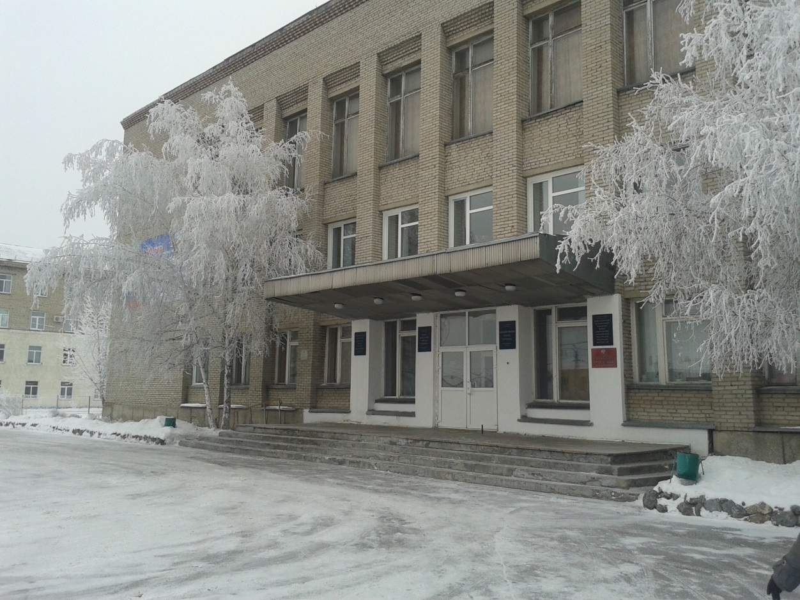

**2024 год**

**СОДЕРЖАНИЕ:**

**- Решение Совета депутатов города Татарска Татарского района Новосибирской области № 434/1 от 20.09.2024 «**О внесении изменений в решение двадцать первой сессии Совета депутатов города Татарска Татарского района Новосибирской области пятого созыва от 22.12.2023 года № 408 «О бюджете города Татарска Татарского района Новосибирской области на 2024 год и плановый период 2025 и 2026 годов»**»;**

**- Решение Совета депутатов города Татарска Татарского района Новосибирской области № 434/2 от 20.09.2024 «**О внесении изменений в решение Совета депутатов города Татарска Татарского района Новосибирской области № 430 от 07.05.2024 года «Об утверждении Правил землепользования и застройки города Татарска Татарского района Новосибирской области»**»;**

**- Решение Совета депутатов города Татарска Татарского района Новосибирской области № 434/3 от 20.09.2024 «**О Брит О.В.**».**

**СОВЕТ ДЕПУТАТОВ**

**ГОРОДА ТАТАРСКА ТАТАРСКОГО РАЙОНА**

**НОВОСИБИРСКОЙ ОБЛАСТИ**

**(пятого созыва)**

**РЕШЕНИЕ № 434/1**

(двадцать седьмая очередная сессия)

***20.09.2024 года*** г. Татарск

**О внесении изменений в решение двадцать первой сессии Совета депутатов города Татарска Татарского района Новосибирской области пятого созыва от 22.12.2023 года № 408 «О бюджете города Татарска Татарского района Новосибирской области на 2024 год и плановый период 2025 и 2026 годов»**

Руководствуясь Бюджетным кодексом Российской Федерации, Федеральным законом от 06.10.2003 № 131-ФЗ «Об общих принципах организации местного самоуправления в Российской Федерации», Положением о бюджетном процессе в городе Татарске Татарского района Новосибирской области, утвержденного решением восемнадцатой сессии Совета депутатов города Татарска Татарского района Новосибирской области пятого созыва от 30.06.2023 № 375,

Совет депутатов города Татарска Татарского района Новосибирской области РЕШИЛ:

**Статья 1**

Внести в решение двадцать первой сессии Совета депутатов города Татарска Татарского района Новосибирской области пятого созыва от 22.12.2023 года № 408 «О бюджете города Татарска Татарского района Новосибирской области на 2024 год и плановый период 2025 и 2026 годов» следующие изменения:

*в статье 1:*

1. Утвердить основные характеристики бюджета города Татарска Татарского района Новосибирской области (далее – местный бюджет) на 2024 год:

1) прогнозируемый общий объем доходов местного бюджета в сумме 643 513,7 тыс. рублей, в том числе объем безвозмездных поступлений в сумме 530 480,6 тыс. рублей, субсидий, субвенций и иных межбюджетных трансфертов, имеющих целевое назначение, в сумме 498 793,5 тыс. рублей, прочие безвозмездные поступления, в сумме 31,0 тыс. рублей.

2) общий объем расходов местного бюджета в сумме 662 264,8 тыс. рублей.

3) дефицит местного бюджета в сумме 18 751,1 тыс. рублей.

2. Утвердить основные характеристики местного бюджета на плановый период 2025 и 2026 годов:

1) прогнозируемый общий объем доходов местного бюджета на 2025 год в сумме 687 120,1 тыс. рублей, в том числе объем безвозмездных поступлений в сумме 585 738,2 тыс. рублей, субсидий, субвенций и иных межбюджетных трансфертов, имеющих целевое назначение, в сумме 564 630,7 тыс. рублей., и на 2026 год в сумме 286 130,2 тыс. рублей, в том числе объем безвозмездных поступлений в сумме 180 449,9 тыс. рублей, субсидий, субвенций и иных межбюджетных трансфертов, имеющих целевое назначение, в сумме 159 118,1 тыс. рублей;

2) общий объем расходов местного бюджета на 2025 год в сумме 687 120,1 тыс. рублей, в том числе условно утвержденные расходы в сумме 3 500,0 тыс. рублей, и на 2026 год в сумме 286 130,2 тыс. рублей, в том числе условно утвержденные расходы в сумме 5 500,0 тыс. рублей;

3) дефицит (профицит) местного бюджета на 2025 год в сумме 0,0 тыс. рублей, дефицит (профицит) местного бюджета на 2026 год в сумме 0,0 тыс. рублей.

*в статье 3:*

1. Приложение 2 «Распределение бюджетных ассигнований бюджета города Татарска Татарского района Новосибирской области по разделам, подразделам, целевым статьям (муниципальным программам и непрограммным направлениям деятельности), группам (группам и подгруппам) видов расходов классификации расходов бюджетов на 2024 год и плановый период 2025 и 2026 годов» изложить в прилагаемой редакции;

2. Приложение 3 Распределение бюджетных ассигнований бюджета города Татарска Татарского района Новосибирской области по целевым статьям (муниципальным программам и непрограммным направлениям деятельности, группам (группам и подгруппам) видов расходов классификации расходов бюджета на 2024 год и плановый период 2025 и 2026 годов изложить в прилагаемой редакции;

3. Приложение 4 «Ведомственная структура расходов бюджета города Татарска Татарского района Новосибирской области на 2024 год и плановый период 2025 и 2026 годов» изложить в прилагаемой редакции;

4. Установить размер резервного фонда Администрации города Татарска Татарского района Новосибирской области на 2024 год в сумме 78,0 тыс. рублей, на 2025 год в сумме 100,0 тыс. рублей, на 2026 год в сумме 100,0 тыс. рублей.

5. Установить, что субсидии, в том числе гранты в форме субсидий юридическим лицам, индивидуальным предпринимателям и физическим лицам - производителям товаров (работ, услуг), а также некоммерческим организациям, не являющимся казенными учреждениями, предоставляются в пределах бюджетных ассигнований, предусмотренных ведомственной структурой расходов местного бюджета на 2024 год и на плановый период 2025 и 2026 годов по соответствующим целевым статьям и виду расходов согласно приложению 4 к настоящему Решению, в порядке, установленном администрацией города Татарска Татарского района Новосибирской области.

1) Предоставить субсидии:

- на реализацию мероприятий по организации функционирования систем жизнеобеспечения и снабжению населения топливом государственной программы Новосибирской области "Жилищно-коммунальное хозяйство Новосибирской области" (Организация функционирования систем тепло-, водоснабжения населения и водоотведения) на 2024 год в сумме 71 283,1 тыс. рублей, на 2025 год 0,0 тыс. рублей и на 2026 год 0,0 тыс. рублей, в том числе:

Общество с ограниченной ответственностью «Татарская Тепловая компания» (Новосибирская область, г. Татарск, ул. Советская, 15) в сумме 1 303,9 тыс. рублей;

Общество с ограниченной ответственностью «ТатарскТеплоСбыт» (Новосибирская область, г. Татарск, ул. А. Матросова, 114) в сумме 21 429,9 тыс. рублей;

Муниципальное унитарное предприятие «Водоканал» (Новосибирская область, г. Татарск, ул. Василевского, 5) в сумме 6 924,6 тыс. рублей;

Муниципальное унитарное предприятие «Татарсктеплосервис» г. Татарска Татарского района Новосибирской области (Новосибирская область, г. Татарск, ул. Закриевского, 115) в сумме 35 780,1 тыс. рублей;

*в статье 6:*

1. Утвердить объем бюджетных ассигнований дорожного фонда города Татарска Татарского района Новосибирской области:

1) на 2024 год в сумме 43 308,9 тыс. рублей;

2) на 2025 год в сумме 36 710,2 тыс. рублей, на 2026 год в сумме 59 017,4 тыс. рублей.

*в статье 7:*

1. Приложение 7 «Источники финансирования дефицита бюджета города Татарска Татарского района Новосибирской области на 2024 год и плановый период 2025 и 2026 годов изложить в прилагаемой редакции;

*в статье 8:*

1. Приложение 8 «Программа муниципальных внутренних заимствований муниципального образования города Татарска Татарского района Новосибирской области на 2024 год и плановый период 2025 и 2026 годов» изложить в прилагаемой редакции;

*в статье 10:*

1. Приложение 10 «Перечень муниципальных программ, предусмотренных к финансированию в 2024 году и плановом периоде 2025 и 2026 годов» изложить в прилагаемой редакции;

*Добавить статью 10.1и читать в следующей редакции:*

1. Приложение 11 «Распределение ассигнований на капитальные вложения из бюджета города Татарска Татарского района Новосибирской области по направлениям и объектам на 2024-2026 годы» » изложить в прилагаемой редакции;

*в статье 12:*

1. Установить верхний предел муниципального внутреннего долга города Татарска Татарского района Новосибирской области на 1 января 2025 года в сумме 49 700,0 тыс. рублей, в том числе верхний предел долга по муниципальным гарантиям города Татарска Татарского района Новосибирской области в сумме 0,0 рублей, на 1 января 2026 года в сумме 50 000,0 тыс. рублей, в том числе верхний предел долга по муниципальным гарантиям города Татарска Татарского района Новосибирской области в сумме 0,0 тыс. рублей, и на 1 января 2027 года в сумме 51 000,00 тыс. рублей, в том числе верхний предел долга по муниципальным гарантиям города Татарска Татарского района Новосибирской области в сумме 0,0 рублей.

**Статья 2**

1. Контроль за исполнением настоящего решения возложить на постоянную комиссию по бюджетной, налоговой, финансово-кредитной политике и управлению муниципальным имуществом Совета депутатов города Татарска Татарского района Новосибирской области и начальника отдела финансов, учета, отчетности и закупок администрации города Татарска Татарского района Новосибирской области.

2. Настоящее решение вступает в силу со дня его официального опубликования в Бюллетене органов местного самоуправления города Татарска Татарского района Новосибирской области и размещения на официальном сайте администрации города Татарска Татарского района Новосибирской области.

|  |  |
| --- | --- |
| И.о. Главы города Татарска  Татарского района  Новосибирской области | Председатель Совета депутатов  города Татарска Татарского района  Новосибирской области |
| В.Ю. Барбашин | Т. В. Баранова |

**СОВЕТ ДЕПУТАТОВ**

**ГОРОДА ТАТАРСКА Татарского района**

**НОВОСИБИРСКОЙ ОБЛАСТИ**

**(пятого созыва)**

# **РЕШЕНИЕ № 434/2**

(двадцать седьмая очередная сессия)

***20.09.2024 года*** г. Татарск

**О внесении изменений в решение Совета депутатов города Татарска Татарского района Новосибирской области № 430 от 07.05.2024 года «Об утверждении Правил землепользования и застройки города Татарска Татарского района Новосибирской области»**

В соответствии с Градостроительным кодексом Российской Федерации, Федеральным законом от 06.10.2003 № 131-ФЗ «Об общих принципах местного самоуправления в Российской Федерации», с учетом протоколов публичных слушаний по проекту внесения изменений в Правила землепользования и застройки города Татарска Татарского района Новосибирской области и заключения о результатах таких публичных слушаний, руководствуясь Уставом городского поселения города Татарска Татарского муниципального района Новосибирской области, принятого решением пятой сессии Совета депутатов города Татарска Новосибирской области от 21.01.2022 № 317,Совет депутатов города Татарска Татарского района Новосибирской области

РЕШИЛ:

1. Внести в решение Совета депутатов города Татарска Татарского района Новосибирской области № 430 от 07.05.2024 года «Об утверждении Правил землепользования и застройки города Татарска Татарского района Новосибирской области» следующие изменения:

1.1. В статье 33. Градостроительные регламенты. Производственные зоны, зоны инженерной и транспортной инфраструктур - "П" в п. 1.П-1. Производственная зона основные виды разрешенного использования дополнить видом разрешенного использования:

|  |  |  |
| --- | --- | --- |
| **Наименование вида разрешенного использования** | **Описание вида разрешенного использования** | **Код** |
| Приюты для животных | Размещение объектов капитального строительства, предназначенных для оказания ветеринарных услуг в стационаре;  размещение объектов капитального строительства, предназначенных для содержания, разведения животных, не являющихся сельскохозяйственными, под надзором человека, оказания услуг по содержанию и лечению бездомных животных;  размещение объектов капитального строительства, предназначенных для организации гостиниц для животных | 3.10.2 |

1.2 В статье 37. Градостроительные регламенты. Зоны рекреационного назначения – "Р" в п. 1.Р-4 – зона сельских лесов, скверов, парков, бульваров, сельских садов основные виды разрешенного использования дополнить видом разрешенного использования:

|  |  |  |
| --- | --- | --- |
| **Наименование вида разрешенного использования** | **Описание вида разрешенного использования** | **Код** |
| Амбулаторно-поликлиническое обслуживание | Размещение объектов капитального строительства, предназначенных для оказания гражданам амбулаторно-поликлинической медицинской помощи (поликлиники, фельдшерские пункты, пункты здравоохранения, центры матери и ребенка, диагностические центры, молочные кухни, станции донорства крови, клинические лаборатории) | 3.4.1 |

2. Настоящее решение опубликовать в «Бюллетене органов местного самоуправления города Татарска Татарского района Новосибирской области» и разместить на официальном сайте администрации города Татарска Татарского района Новосибирской области.

3. Настоящее решение вступает в силу со дня его официального опубликования в Бюллетене органов местного самоуправления города Татарска Татарского района Новосибирской области и размещения на официальном сайте администрации города Татарска Татарского района Новосибирской области.

4. Контроль за исполнением решения возложить на комиссию по коммунальному хозяйству, капитальному строительству, транспорту и социальной политике Совета депутатов города Татарска Татарского района Новосибирской области.

|  |  |
| --- | --- |
| Председатель Совета депутатов  города Татарска Татарского района  Новосибирской области  Т.В. Баранова | И.о.Главы города Татарска  Татарского района  Новосибирской области  В.Ю. Барбашин |

**СОВЕТ ДЕПУТАТОВ**

**ГОРОДА ТАТАРСКА Татарского района**

**НОВОСИБИРСКОЙ ОБЛАСТИ**

**(пятого созыва)**

# **РЕШЕНИЕ № 434/3**

(двадцать седьмая очередная сессия)

***20.09.2024 года*** г. Татарск

О Брит О.В.

Рассмотрев личное заявление депутата Совета депутатов города Татарска Татарского района Новосибирской области Брит Ольги Викторовны о досрочном прекращении полномочий, в связи личным заявлением депутата, в соответствии со статьей 40 Федерального закона от 06 октября 2003 года №131-ФЗ «Об общих принципах организации местного самоуправления в Российской Федерации», руководствуясь статьей 21 Устава города Татарска Татарского района Новосибирской области, Совет депутатов города Татарска Татарского района Новосибирской области

РЕШИЛ:

1. Прекратить досрочно полномочия депутата Совета депутатов города Татарска Татарского района Новосибирской области Брит Ольги Викторовны.

2. Настоящее решение подлежит опубликованию в «Бюллетене органов местного самоуправления города Татарска Татарского района Новосибирской области», размещению на официальном сайте администрации города Татарска Татарского района Новосибирской области и вступает в силу со дня его официального опубликования.

3. Контроль за исполнением настоящего решения возложить на мандатную комиссию, комиссию по соблюдению законности и правопорядка Совета депутатов города Татарска Татарского района Новосибирской области и отдел организационно-контрольной, кадровой и правовой работы администрации города Татарска Татарского района Новосибирской области.

Председатель Совета депутатов

города Татарска Татарского района Новосибирской области Т.В. Баранова

|  |  |  |  |  |
| --- | --- | --- | --- | --- |
| Редакционный совет:  - Баранова Т. В.  - Логачева В. В.  - Лаушкин А. О. | Адрес издателя:  632122, Новосибирская область,  г. Татарск, ул. Ленина, 96  Тел.: 21655, 20066 | Соучредители:  - Администрация  г. Татарска  - Совет депутатов  г. Татарска | Электронная версия Бюллетеня размещена на официальном сайте администрации http://www.admtatarsk.nso.ru | Тираж:  100 экз. |

**Распространяется бесплатно**